安装createrepo软件
yum install createrepo
创建yum仓库目录
mkdir –p /application/yum/centos7
cd /application/yum/centos7
初始化repodata索引文件
createrepo -pdo /application/yum/centos7/ /application/yum/centos7/
每次加入软件都要更新一下
createrepo --update pdo /application/yum/centos7/
用python开启80httpserver可以用于浏览器浏览 需要进入目录
[root@yum centos7]# python -m SimpleHTTPServer 80 &>/dev/null &
[1] 2233
清理缓存
[root@yum yum.repos.d]# yum clean all
查看yum仓库可以安装的软件
[root@yum yum.repos.d]# yum list
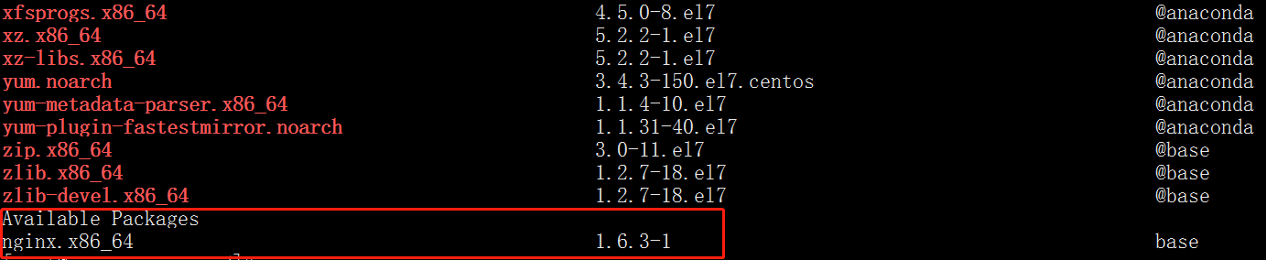

wge

